Tarea del Receso

FERTSPA

Guillermo Acquistapace, Ivo Méndez, Franco Dalmaso, Jean Paul Sullcaray

# Logo de la entidad

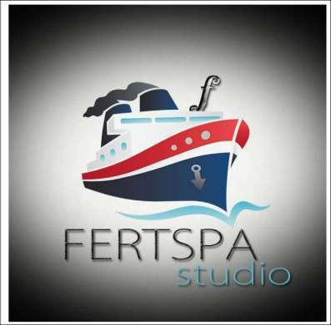

Fundamentación del logo

El logo fue diseñado con el propósito de transmitirle a quien lo vea, que, nuestra compañía FERTSPA studio, es una empresa de software que, como los barcos, siempre se impulsa hacia adelante, y por más olas que hayan, siempre buscará llegar a su destino (Vea Misión y Visión). El deseo general del isologotipo, es tomar la atención del receptor y, posteriormente, vincular el nombre de la entidad con el desarrollo de software y con los barcos. Cuando el receptor observe ese objeto, pensará instantáneamente en “FERTSPA” y Software, aumentando así la repercusión del mismo.

# Forma social

Escogimos hacer de nuestra entidad, una Sociedad de Responsabilidad Limitada (S.R.L) ya que, ante la posibilidad de fracaso de la empresa, no se tomarán bienes propios para saldar las pérdidas de la misma. (fundamentación en documento agrupado: [Contrato Social](Contrato%20Social.pdf)).

# Localización de la entidad

La oficina central de la entidad estará ubicada en el departamento de Montevideo en la República Oriental del Uruguay, específicamente en el barrio Buceo: Nicolás Piaggio 1156, esq. Rambla Armenia, Apto 4.

Esta localización fue seleccionada, puesto que otorga un ambiente cómodo de trabajo al estar frente al mar, y al estar sobre la rambla, presenta una posición estratégica para el traslado de recursos humanos y/o materiales en una menor cantidad de tiempo.

El apartamento será alquilado, ya que facilita los gastos a una cuota mensual y no supone correr el riesgo de una importante inmersión inicial ante un posible caso de fracaso del emprendimiento.

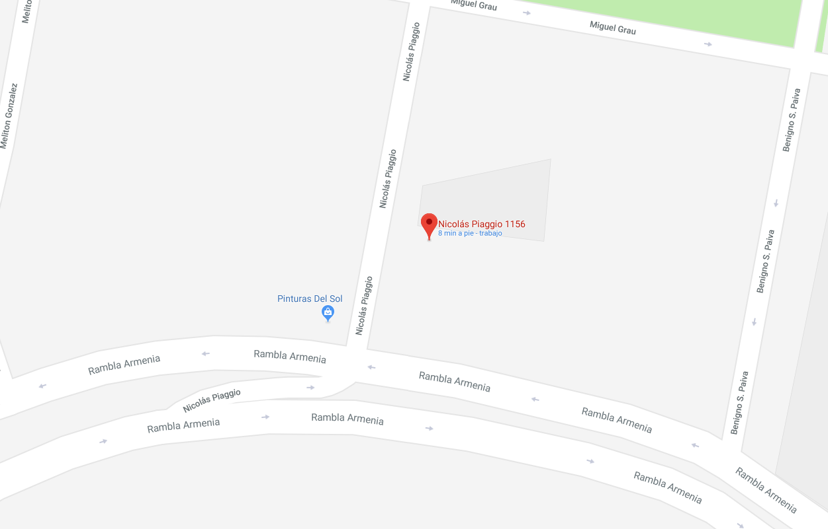

**Img 1. Localización de la oficina central**

# Formulario de DGI

A continuación se adjunta el formulario de DGI (documento: [**Formulario DGI**](Formulario%20DGI.pdf))

# Formulario de BSE

A continuación se adjunta el formulario de BSE (documento: [**Formulario BSE**](Formulario%20BSE.pdf))

# Equipamiento de la empresa

Server x1: U$5000

Monitores x5: U$750

Teclado x5: U$30

Mouse x5: U$20

PC x5: U$2000

Access Point x1: U$50

Notebooks x2: U$1000

Impresora x1: U$40

Windows: U$1000

Visual Studio: U$3500

**TOTAL**: U$13390

# Sistema Operativo

Windows 10 Pro

# Leasing

Utilizaremos **Sistema de Leasing**, lo consideramos una sabía decisión puesto que nos permite utilizar un bien sin desembolsar mucho dinero, permitiéndonos el uso prolongado del mismo hasta que se termine el contrato, allí tendremos la opción de comprar el bien o renovar el contrato con un bien más actual, generalmente renovaremos. De esta manera, podemos utilizar el bien sin haberlo financiado completamente, contando siempre con lo último en tecnología.

# Misión

Como empresa, nos encargamos de desarrollar software de calidad superior al del mercado local, siguiendo las normas ISO actuales para la creación de aplicaciones de calidad, trabajando en conjunto con nuestros clientes para producir los mejores resultados, al mejor precio. En FERTSPA Studios, nuestras prioridades son:

Mejorar para nuestros clientes las certezas vinculadas con la trazabilidad de sus bienes.

Proveer software para resolver problemas específicos.

Desarrollar software que permita a nuestros clientes gestionar y utilizar información en tiempo real (real-time)

# Visión

FERTSPA aspira a ser la compañía líder en desarrollo de software, reconocida por proveer a nuestros clientes un excelente servicio a un precio asequible, adaptada siempre a los últimos avances de la industria.

Utilizar nuestros recursos materiales, económicos y humanos para crear aplicaciones que otorguen soluciones a problemas reales.

# Organigrama

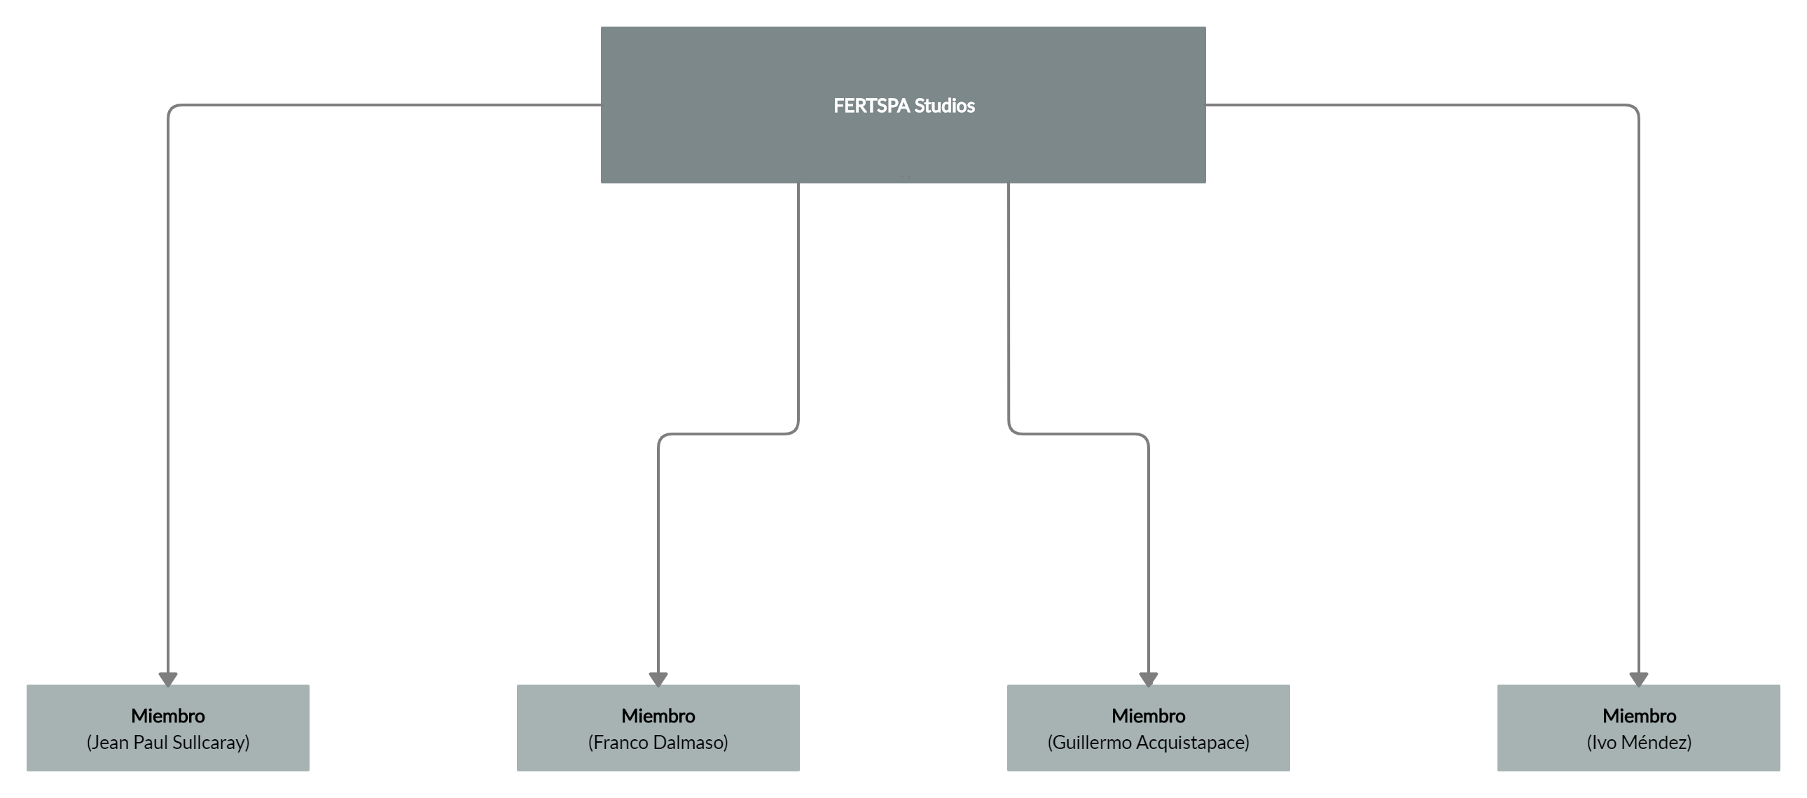

**Img 2. Organigrama de la empresa**

# [Flujo de Fondos](Flujo%20de%20Fondos.xlsx)